Wyniki konkursów plastycznych
W dniu 15 lutego 2023 roku zostały rozstrzygnięte konkursy plastyczne organizowane przez bibliotekę szkolną.
Komisja konkursowa pracowała w składzie:
mgr Renata Borowiec- wicedyrektor szkoły,
mgr Anna Masajada- nauczyciel wspomagający,
mgr Marianna Brzychcy- nauczyciel bibliotekarz.

- Do konkursu dla uczniów klas I-III (,,Ulubiony bohater z książki”) wpłynęły 32 prace konkursowe. Przyznano następujące miejsca:
- w kategorii prac przestrzennych:
I miejsce- Maja Działo kl. 1a (miś Remiś), Julita Forczek kl. 2a (Reksio),
II miejsce- Liliana Gruszka kl. 2a (Czerwony Kapturek), Franciszek Kopera
kl. 3b (dzielny ołowiany żołnierzyk),
III miejsce- Michalina Dziekan kl. 1b (Plastuś), Paweł Łapa kl. 2a (Mały Książę)
Wyróżnienia: Bianka Górska kl. 1b (pies Rafik), Wiktoria Koper kl. 1a (Plastuś), Jan Kopera kl. 1a (Buzz Astral),
- w kategorii prac płaskich:
I miejsce- Emilia Lazur kl. 2b (Czerwony Kapturek),
II miejsce- Maja Pluta kl. 2a (Kot w butach),
III miejsce- Jakub Biesiadecki kl. 2a (bociany Mikołaj i Izabela),
Wyróżnienia: Lidia Babińska kl. 1a (pies Dingo- dalmatyńczyk), Amelia Kokoszka kl. 1a (pies Alfik), Maja Miraś kl. 2a (Bambi), Zofia Turbak kl. 1a (pies Puszek), Karol Zając kl. 3a (pies Dźok).
- Do konkursu dla uczniów klas IV-VI (,,Okładka mojej ulubionej książki”) wpłynęły 3 prace. Przyznano następujące miejsca:
I miejsce- Patrycja Pezda kl. 6a (,,Kot w butach”),
II miejsce- Kacper Pezda kl. 4a (,,Brzydkie kaczątko”),
III miejsce- Bartosz Maciejak kl. 5a (,,Chłopcy z placu broni”)

Gratulacje dla autorów prac!
PRACE PRZESTRZENNE
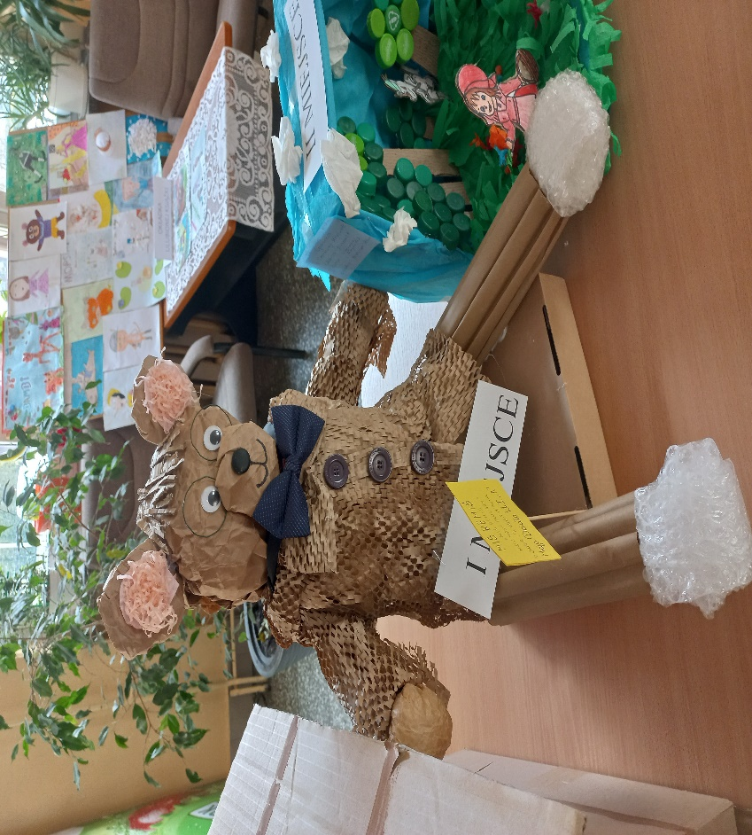

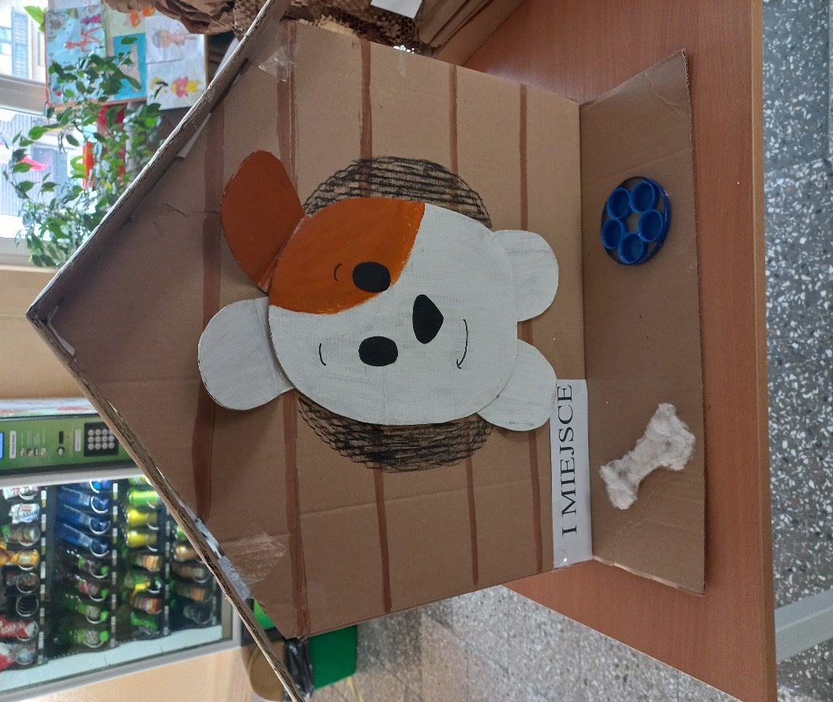
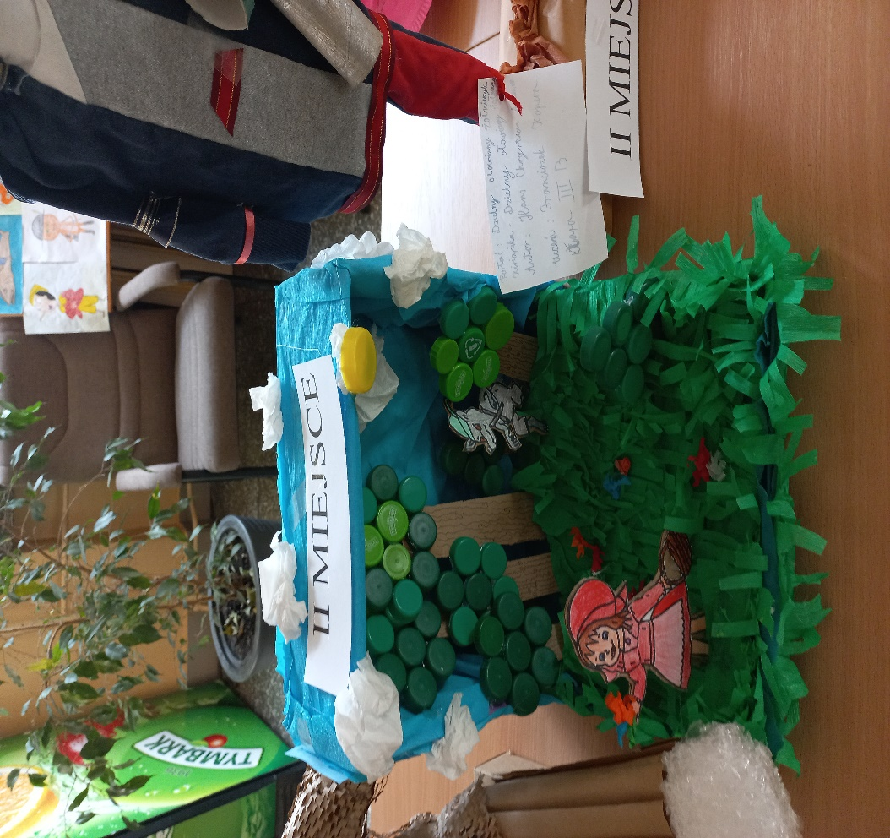
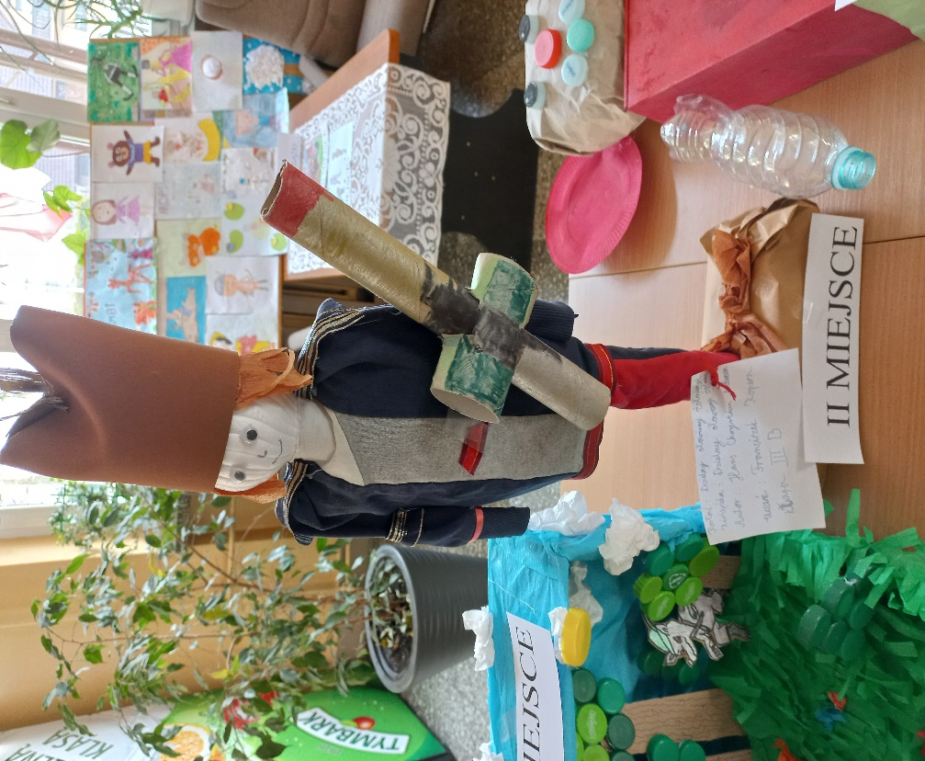
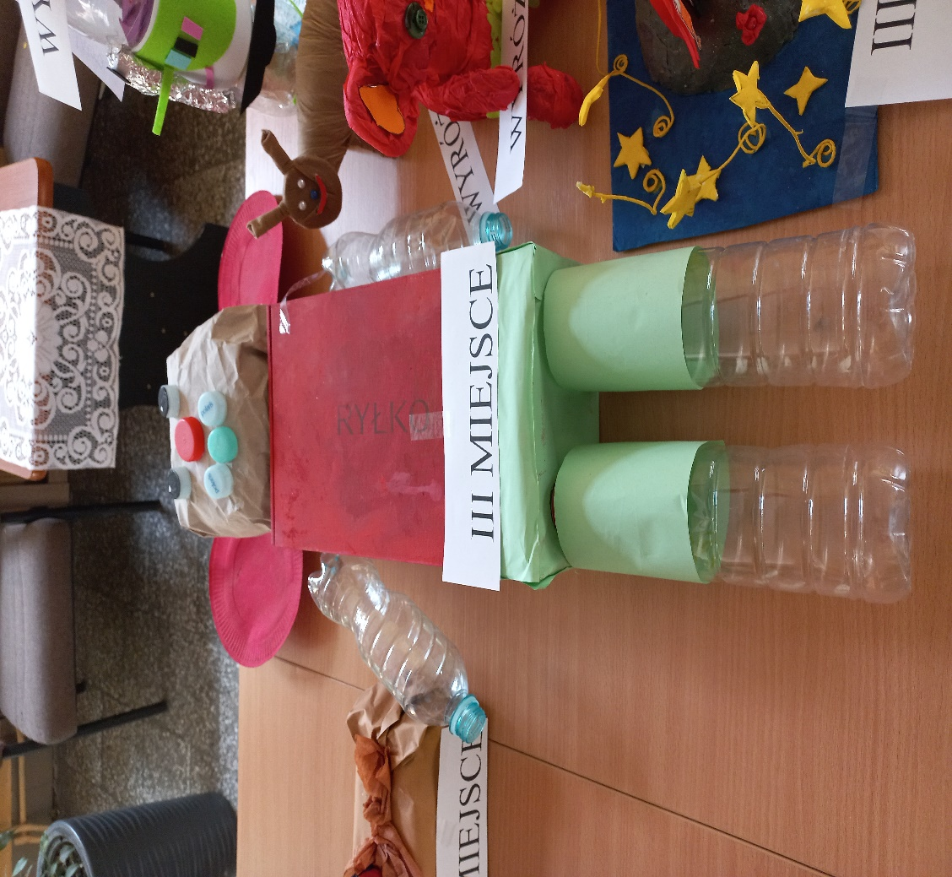
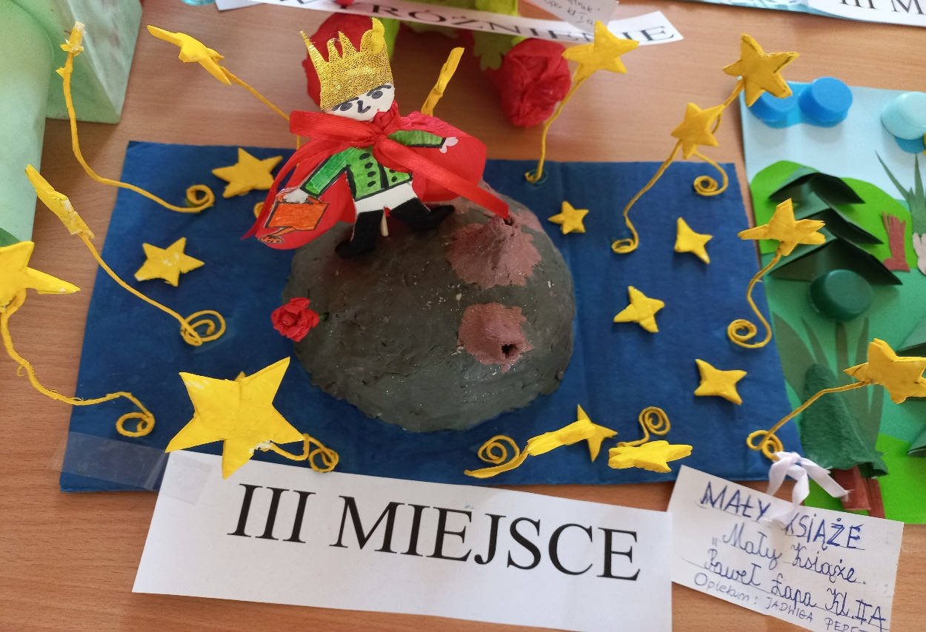

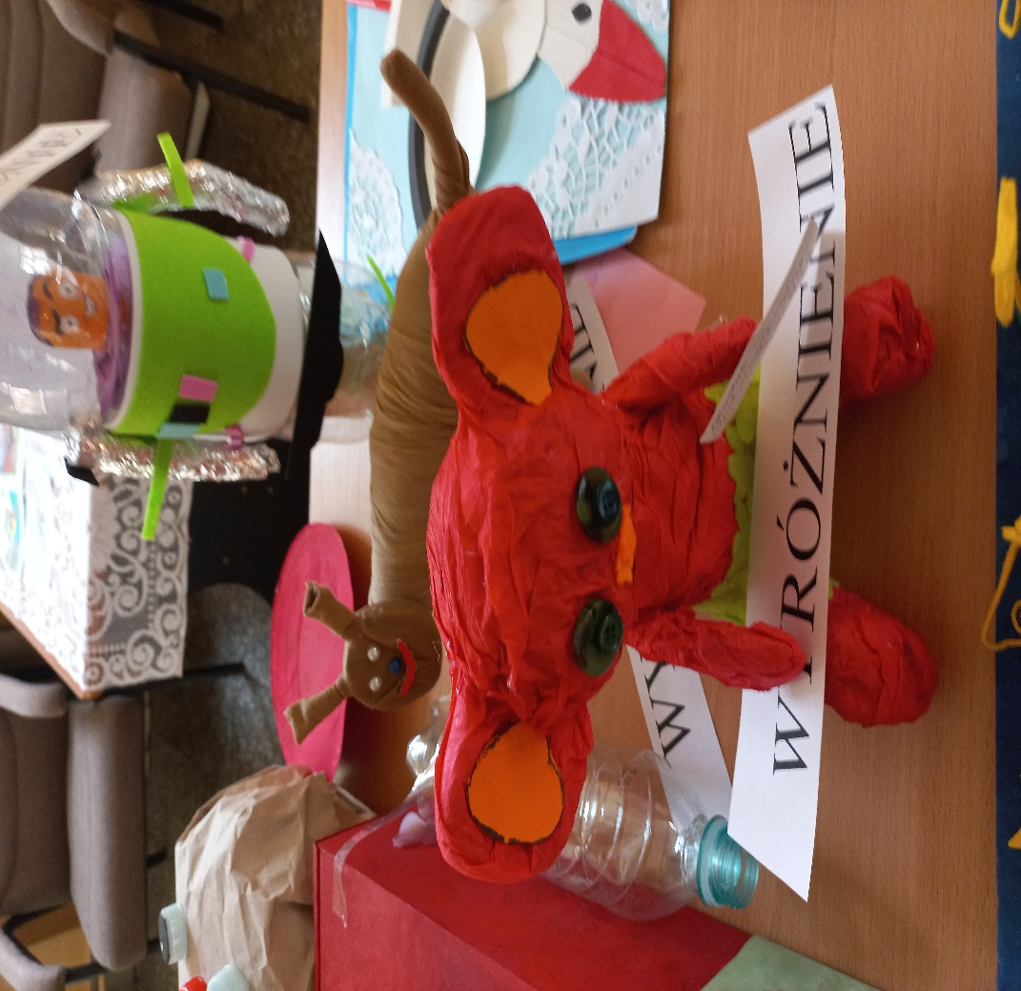
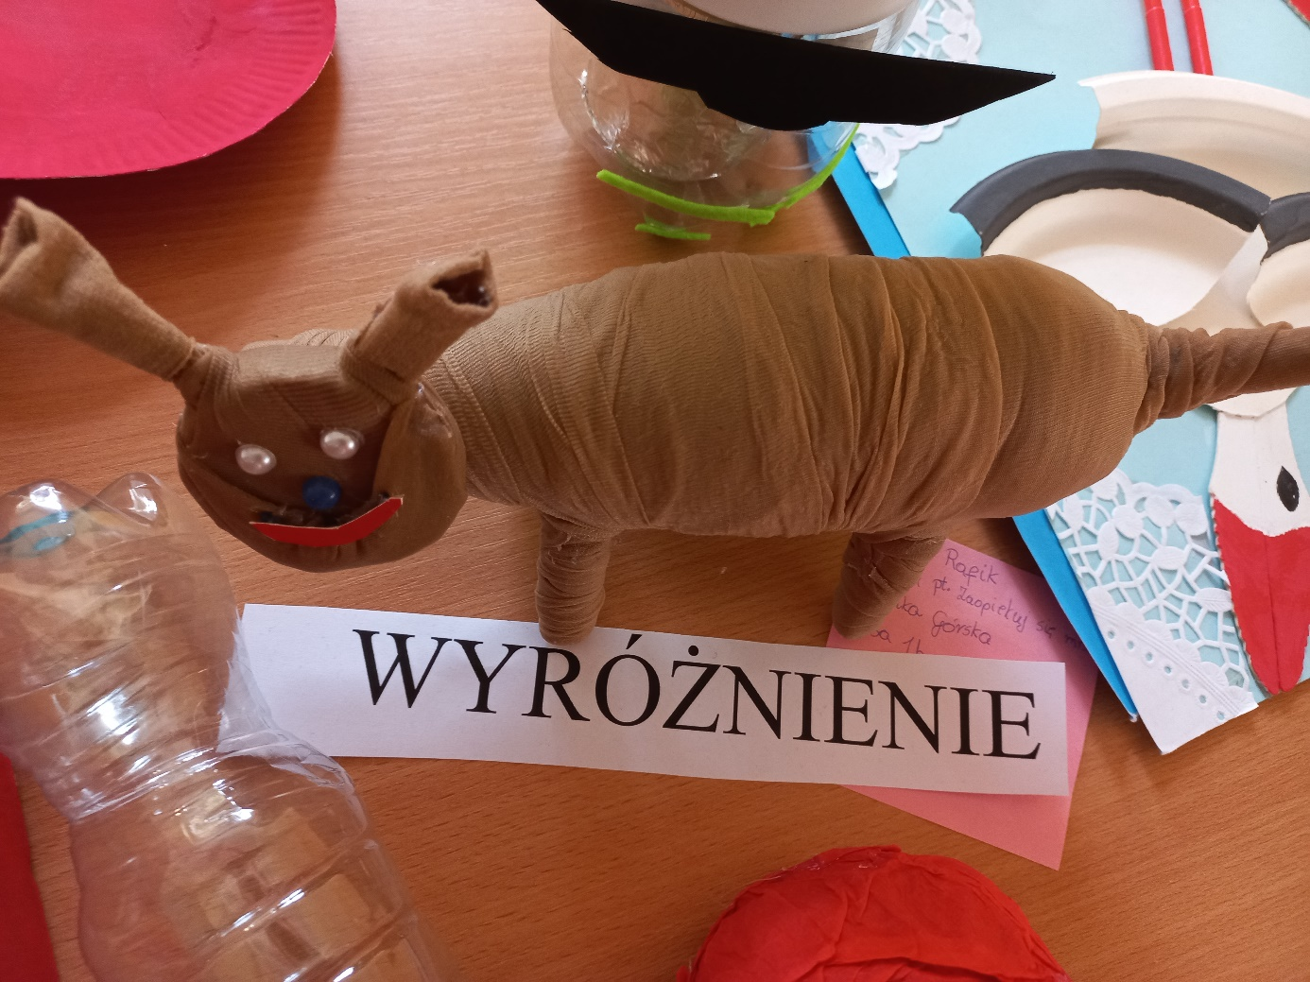
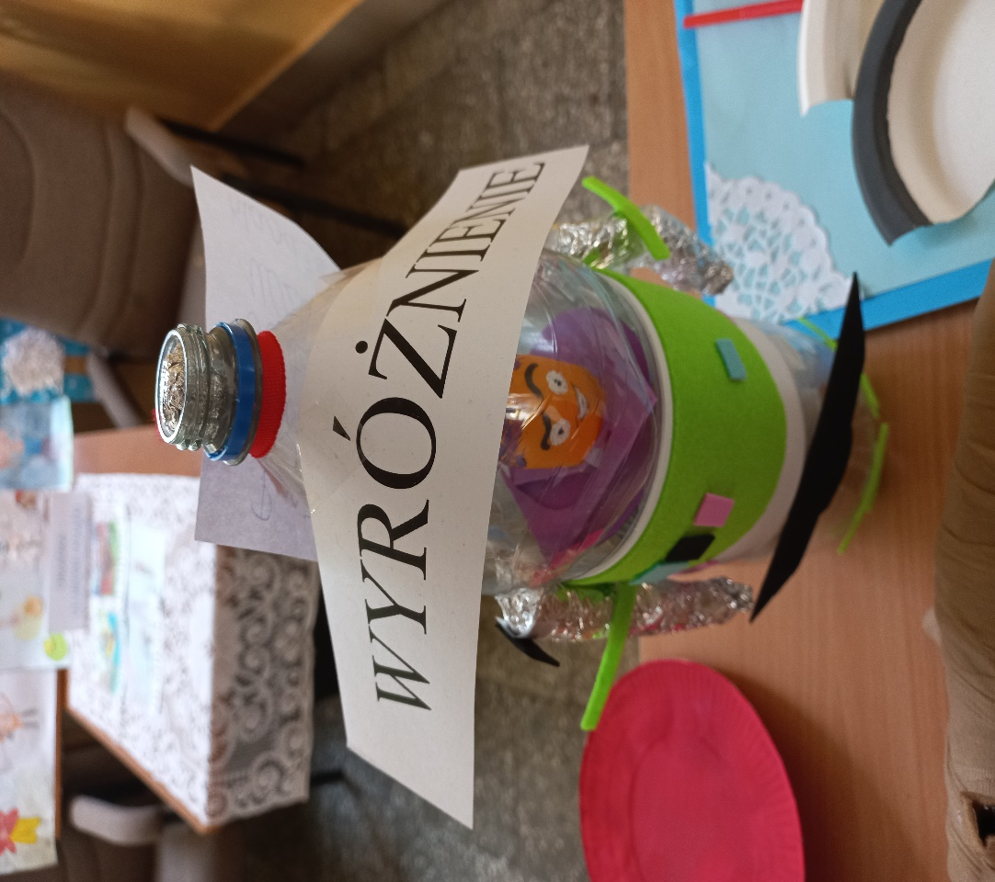
PRACE PŁASKIE

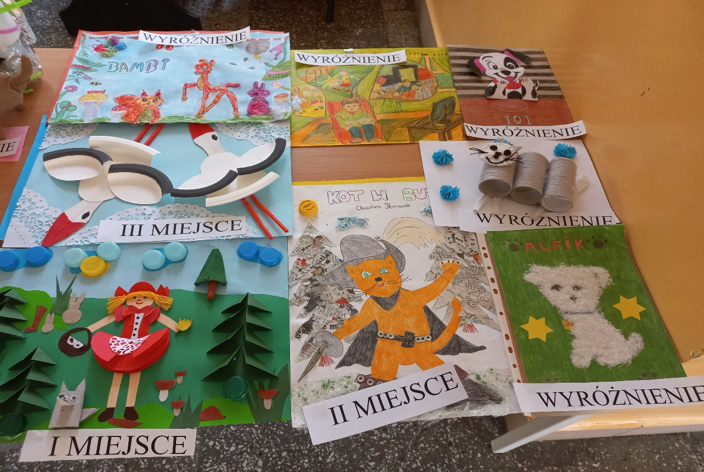
POZOSTAŁE PRACE
